精彩西樵山森林公园纯玩一天团
出发日期：5月26（第一批28人，第二批出发日期、人数待定）
成人价格：147元/人（此价格按不低于60人核价，人数不足另议价、西樵山景交自理）

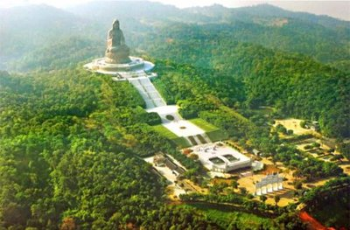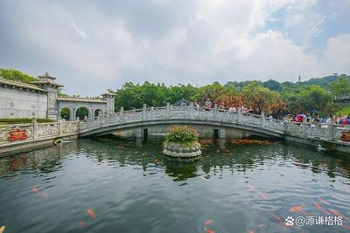
上午8：10分于高荷港码头集中出发，驾车前往西樵山风景名胜区，它是广东四大名山之一，享有国家AAAAA级旅游景区、中国国家森林公园、中国国家地质公园、国家重点风景名胜区、“珠江文明的灯塔” 等荣誉。西樵山是一座具有四万五千万年历史的死火山，是我国华南史前时期最早的石器制造场，形成独特的“西樵山文化”，开创了珠江文明之先河。景区有72山峰，形成众多水景，232处泉眼，28处瀑布;山间古有34景，以"云崖飞瀑"、"无叶清泉"等泉瀑命名的就有10处;此外还有42洞和无数的奇崖怪壁，例如九龙岩、冬菇石、燕岩等，包括世界最大最高的铜铸南海观音（高61.9米是香港太平山顶观音的3倍）、飞瀑直下的碧玉洞、神秘探幽的石岩、趣的四方竹、宝峰寺址遗址文化、白鸽飞翔的天湖。
约中午12:00登山结束后，驾车前往大煲汤农家饭店享用午餐，午餐后约13:30分集合结束愉快的旅程，返回贵单位！

行程安排：
序号 | 时间 | 行程 | 备注
1 | 08:00-08:10 | 高荷港码头集合出发
2 | 08:10-08:40 | 驾车前往西樵山
3 | 08:40 | 西樵山北门集合，合影留念
4 | 08:40-12:00 | 参加登山活动
5 | 12:00-13:30 | 前向西樵大煲汤农家饭店用餐
6 | 13:30 | 返回贵单位

费用包含：
1、交通：旅游空调车（按人数配车座，保证1人1正座）；
2、用餐：1午餐（40元/人餐标，团队正餐订制，不用不设退）
3、服务：贴心导游1名
4、保险：个人旅游意外保险
5、赠品：矿泉水/人1支。

